Filogenetyka molekularna 2024/25
Jadwiga Krząstek
Badanie adaptacji białka fotosyntetycznego do różnych warunków świetlnych
- Wstęp
Wszystkie organizmy fotosyntetyzujące posiadają charakterystyczne barwniki, które umożliwiają im przeprowadzenie fotosyntezy. Wśród nich można wyróżnić chlorofile, karotenoidy czy fikobiliproteiny różniące się zdolnością pochłaniania światła o innych długościach fal. Organizmy fotosyntetyzujące muszą adaptować swoje białka fotosyntetyczne do różnych środowisk i specyficznych warunków oświetleniowych. Ewolucyjne zmiany w białkach, np. kompleksach antenowych i białkach związanych z fotosystemami, mogą dawać przewagę selekcyjną organizmom żyjącym w mniej sprzyjających warunkach oświetleniowych. [14]
Jednym z mniej zbadanych barwników jest fikocyjanina, obecna głównie u sinic i krasnorostów, pozwalająca efektywnie wykorzystać światło o wysokiej, jak i o niskiej intensywności: występujące na przykład w głębszych warstwach mórz i oceanów.
W naszej analizie skupimy się na organizmach jednokomórkowych i wielokomórkowych o niewielkich rozmiarach zamieszkujących głównie środowiska wodne. Zbadamy też kilka organizmów lądowych żyjących w ekstremalnych środowiskach, takich jak gorące gejzery (np. Thermosynechococcus sp [1]). Wszystkie one, jednakże, należą do sinic (cyjanobakterii) lub glonów (krasnorostów). Tym, co łączy je wszystkie jest posiadanie w swoich komórkach naturalnego barwinka fotosyntetycznego: fikocyjaniny.

Królestwo: | Rośliny | Bakterie
Typ: | Krasnorosty | Sinicowe
Gromada: | Rhodophyta | Sinice (cyjanobakterie)
Tabela 1. Klasyfikacja systematyczna organizmów biorących udział w badaniach: sinic i krasnorostów.
W celu usystematyzowania wyników ustalono podział środowisk wodnych na strefy według dostępu do światła słonecznego:
- Epipelagiczna (0–200 m): jasne, dobrze oświetlone obszary. Światło słoneczne dociera tu bez przeszkód, intensywnie zachodzi fotosynteza, wysoka zawartość tlenu. Jest najbogatsza w organizmy żywe. [2]
  - Eufotyczna (0-80 m) – najintensywniejsze oświetlenie.
  - Dysfotyczna (80-200m) – nieco mniej intensywne oświetlenie, jednak wciąż wysoka zawartość tlenu i ciepła temperatura. [3]
- Mezopelagiczna (200–1000 m): półmrok, niewielka ilość światła.
- Batypelagiczna (1000–4000 m) i abysalna (4000+ m): ekstremalnie ciemne i zimne obszary. Organizmy charakteryzują się adaptacją do niskiego natężenia światła lub jego braku. Najniższe strefy są nazywane strefami afotycznymi. [4]
W ramach analizy skupiamy się na badaniu genu cpcA i kodowanego przez niego białka – c-fikocyjaniny. Jest to białko fotosyntetyczne występujące w kompleksach antenowych, odgrywające kluczową rolę w pochłanianiu światła i przekazywaniu energii do fotosystemów. Zmiany w strukturze i funkcji c-fikocyjaniny mogą dostarczać organizmom ewolucyjnej przewagi.
Samo omawiane białko jest bardzo ciekawe. C-fotocyjanina znajduje się w błonie tylakoidów i ma długość około 162 aminokwasów. Jest wykorzystywane jako naturalny barwnik w przemyśle spożywczym i kosmetycznym, odgrywa także ważną rolę w badaniach nad terapiami przeciwzapalnymi i neuroprotekcyjnymi. Jej zastosowania obejmują również techniki biologii molekularnej, gdzie służy jako marker fluorescencyjny. Obecnie wartość rynku fikocyjaniny szacowana jest na 409.8 milionów USD do roku 2030. [5][6]
Z perspektywy tej pracy, będzie dla nas szczególnie interesujące, jak mutacje w tym genie wpływają na zdolność organizmów fotosyntetyzujących do przetrwania i funkcjonowania w różnorodnych środowiskach życia, tak w ekstremalnych głębinach, gdzie intensywność światła jest znikoma, jak i w środowiskach najbardziej intensywnego oświetlenia.
- Cele pracy
Celem pracy jest zbadanie, czy w organizmach fotosyntezujących ilość dostarczanego światła ma wpływ na mutacje i zmiany ewolucyjne w genach kodujących białka i barwniki biorące udział w fotosyntezie. Praca postara się poruszyć bardzo ogólne zagadnienie: czy, jeśli tak, to w jaki sposób środowisko życia organizmu wpływa na jego genom.
Analiza będzie składała się z kilku etapów.
- Wyszukanie, analiza i odpowiedni dobór interesujących nas genomów.
- Podział badanych organizmów na właściwe grupy związane z pytaniem badawczym.
- Analiza filogenetyczna: utworzenie odpowiedniego drzewa filogenetycznego, wyznaczenie sekwencji ancestralnych.
- Analiza bioinformatyczna: porównanie wygenerowanych sekwencji i ich struktur.

- Materiały i metody
Do przeprowadzenia badania wykorzystano różnorodne bazy danych, narzędzia i programy: UniProt, MEGA, Blast, iTol, AlphaFold2, PyMOL, EMBOSS Dotmatcher.
- Pobranie danych z bazy danych UniProt za pomocą funkcji zaawansowanego wyszukiwania badanego białka (advanced search: Protein name = C-phycocyanin alpha chain) wraz z przypisanym mu genem (cpcA).
Wśród wyszukanych sekwencji wybrano te od organizmów fotosyntetyzujących wykorzystujących fikocyjaninę: cyjanobakterii i krasnorostów (glonów fotosyntetyzujących o czerwonym zabarwieniu). Uzyskano 67 sekwencji aminokwasowych. Pobrano wyszukane sekwencje w postaci bazy danych .
- Ocena zbioru sekwencji w BLAST – obserwacja wstępnego dopasowania i wizualnego podobieństwa sekwencji.
Po analizie wyników programu Blast rozważano opcje odrzucenia niektórych sekwencji, lecz zdecydowano, że wszystkie z wyszukanych organizmów będą korzystne do analizy. Nie dokonano zatem odrzucenia sekwencji. Poszerzono jednak tematykę badań: nie tylko organizmy żyjące w oceanach, lecz szerzej: również te żyjące w płytkich zbiornikach wodnych. Ostatecznie w analizie brało udział 67 sekwencji z około 50 gatunków. Oznacza to, że ze względu na ciekawe i zróżnicowane środowiska życia, wzięto pod uwagę kilka szczepów z jednego gatunku.
- Podział organizmów według środowiska życia. Dokonano podziału ze względu na dane na temat przybliżonego środowiska życia każdego organizmu.
Strefy | Organizmy
Eufotyczna  (0-80 m)  wraz z organizmami zamieszkującymi płytkie zbiorniki wodne | Galdieria sulphuraria, Nodularia spumigena, Chlorogloeopsis fritschii, Dulcicalothrix desertica [17], Trichormus variabilis [15], Porphyra purpurea [16], Dolichospermum sp., Neoporphyra haitanensis, Neopyropia yezoensis, Rhodella violacea, Vertebrata lanosa, Grateloupia turuturu, Grateloupia asiatica, Microcystis aeruginosa (SPC777, Sj, NIES-2521, PCC 9717)
Dysfotyczna (80-200 m) | Richelia sinica, Synechococcus sp., Planktothrix tepida, Planktothrix agardhii, Halomicronema hongdechloris, Acaryochloris thomasi, Cyanobium sp., Hyella patelloides, Microcystis aeruginosa (NIES-2519, PCC 9432, PCC 9443)
Mezopelagiczna (200–1000 m) | Planktothrix sp., Planktothrix rubescens, Planktothrix paucivesiculata, Planktothrix serta, Nodularia harveyana, Oscillatoria nigro-viridis, Spirulina subsalsa, Spirulina major, Thermosynechococcus sp. [1], Microcystis aeruginosa (AB2002/24, PCC 9806, PCC 9807 – z 98 na początku)
Batypelagiczna (1000+ m) | Planktothrix pseudagardhii, Chroococcidiopsis cubana [13], Gloeocapsopsis crepidinum, Phyllymenia taiwanensis, Leptolyngbya sp. Heron Island J, Okeania sp. KiyG1, Grateloupia filicina, Microcystis aeruginosa (PCC 9808, PCC 9809, PCC 9701, CYA 431)
Tabela 2. Organizmy podzielone według środowiska życia. Do strefy euforycznej zaliczono również organizmy zamieszkujące innego rodzaju płytkie zbiorniki wodne. Dokładniejszy opis każdej ze strefy w podrozdziale „wstęp”. Przy niektórych gatunkach podane przykładowe źródła.
- Dopasowanie w programie MEGA wykorzystujące algorytm MUSCLE.
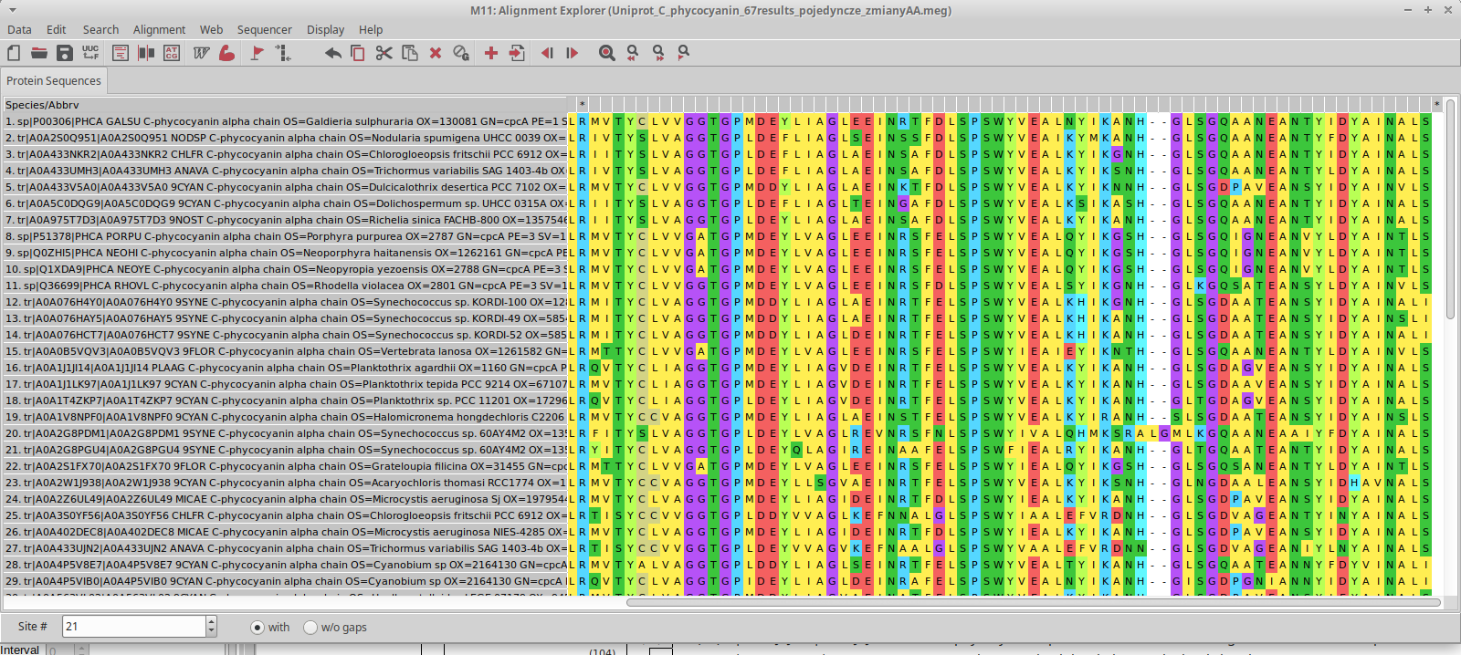
Tabela 3. Pierwsze kolumny powstałego w Muscle dopasowania (alignment). Widzimy liczne substytucje i insercję lub delecje.
MUSCLE został wybrany jako najbardziej korzystny algorytm do naszych analiz. Dokonuje wielokrotnych porównań sekwencji. Cechuje się wysoką dokładnością, szybkim działaniem, nawet przy dużych zbiorach danych, oraz możliwością obsługi zarówno krótkich, jak i długich sekwencji. Ma możliwość także optymalizacji wyników pomiędzy krokami. Jest najczęściej stosowany do analiz filogenetycznych i poszukiwania homologii.
- Obliczenie OMD (overall mean distance) w celu oceny przydatności dopasowania. OMD jest odległością ewolucyjną sekwencji i jeśli znajdzie się w przedziale 0,15<OMD<0,5 to dopasowanie będzie użyteczne. Oznacza to dobrą jakość dopasowania przy odpowiedniej ilości informacji genetycznej.
Parametry:
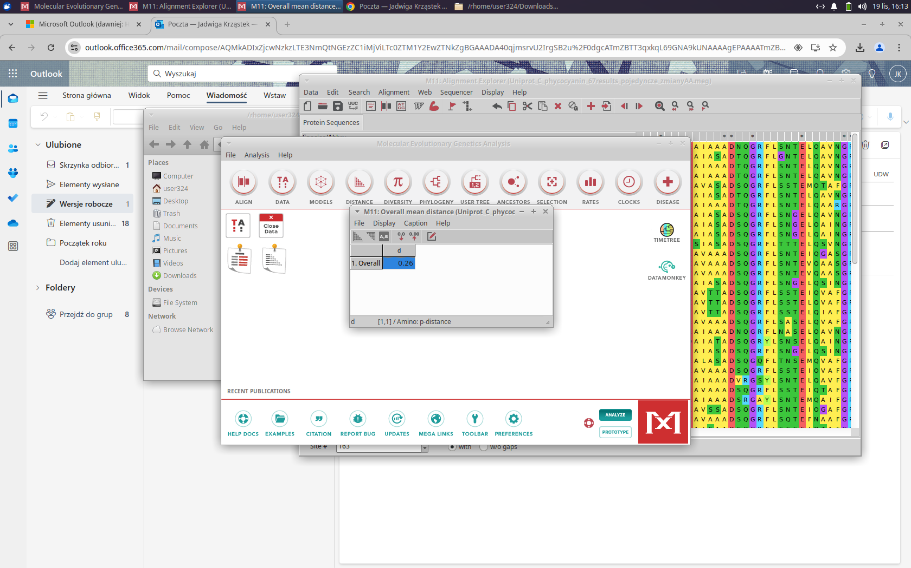
Model/method: p-distance
Rates among Sites:
Uniform Rates
Gaps/Missing Data Treatment:
Pairwise Deletion
Uzyskany wynik OMD: 0.26

Rycina 1. Wyliczona wartość OMD = 0.26.
- Znalezienie najlepszego modelu do wytworzenia drzewa za pomocą funkcji Models w MEGA. Porównanie parametru BIC w każdym z potencjalnych metod obliczania drzew.
Liczba BIC jest to wskaźnikiem dopasowania modelu, dzięki czemu pomaga dobrać najodpowiedniejszy model do konkretnego zestawu danych. Parametr ten opisuje różnice potencjalnego dopasowania do tego kontrolnego. Najlepszym modelem jest ten, dla którego jego wartość jest najniższa: BIC = 9744.413. [8] Oprócz BIC, najniższy ze wszystkich propozycji parametr AIC wskazuje na korzystność modelu LG+G. Strategia traktowania przerw: Partial deletion data treatment // site coverage cutoff 95%.
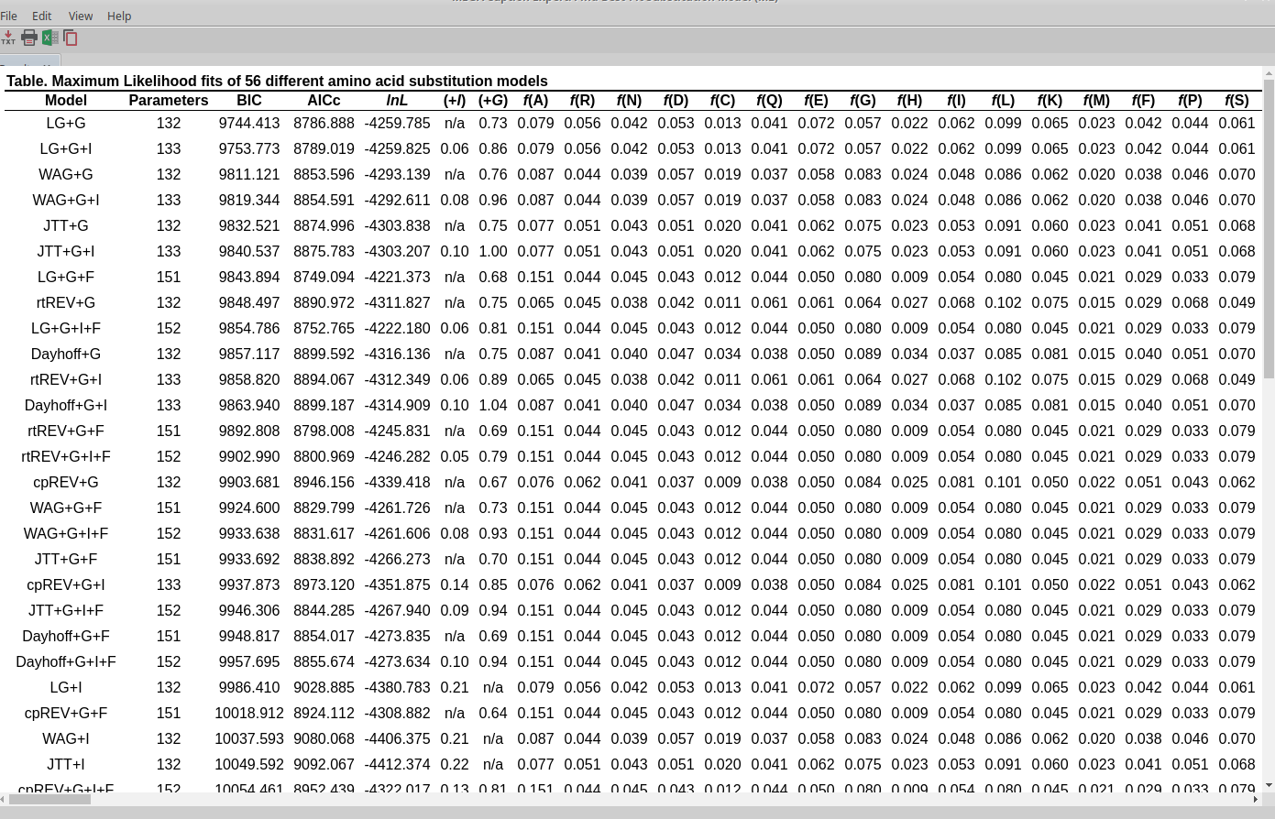
Tabela 4. Pierwsze wiersze pliku wyjściowego programu Models. Porównanie wyliczonych parametrów dla wielu metod tworzenia drzew.
- Wyliczanie parametru gamma w programie MEGA/Rates/Gamma parameter gamma = 0.69
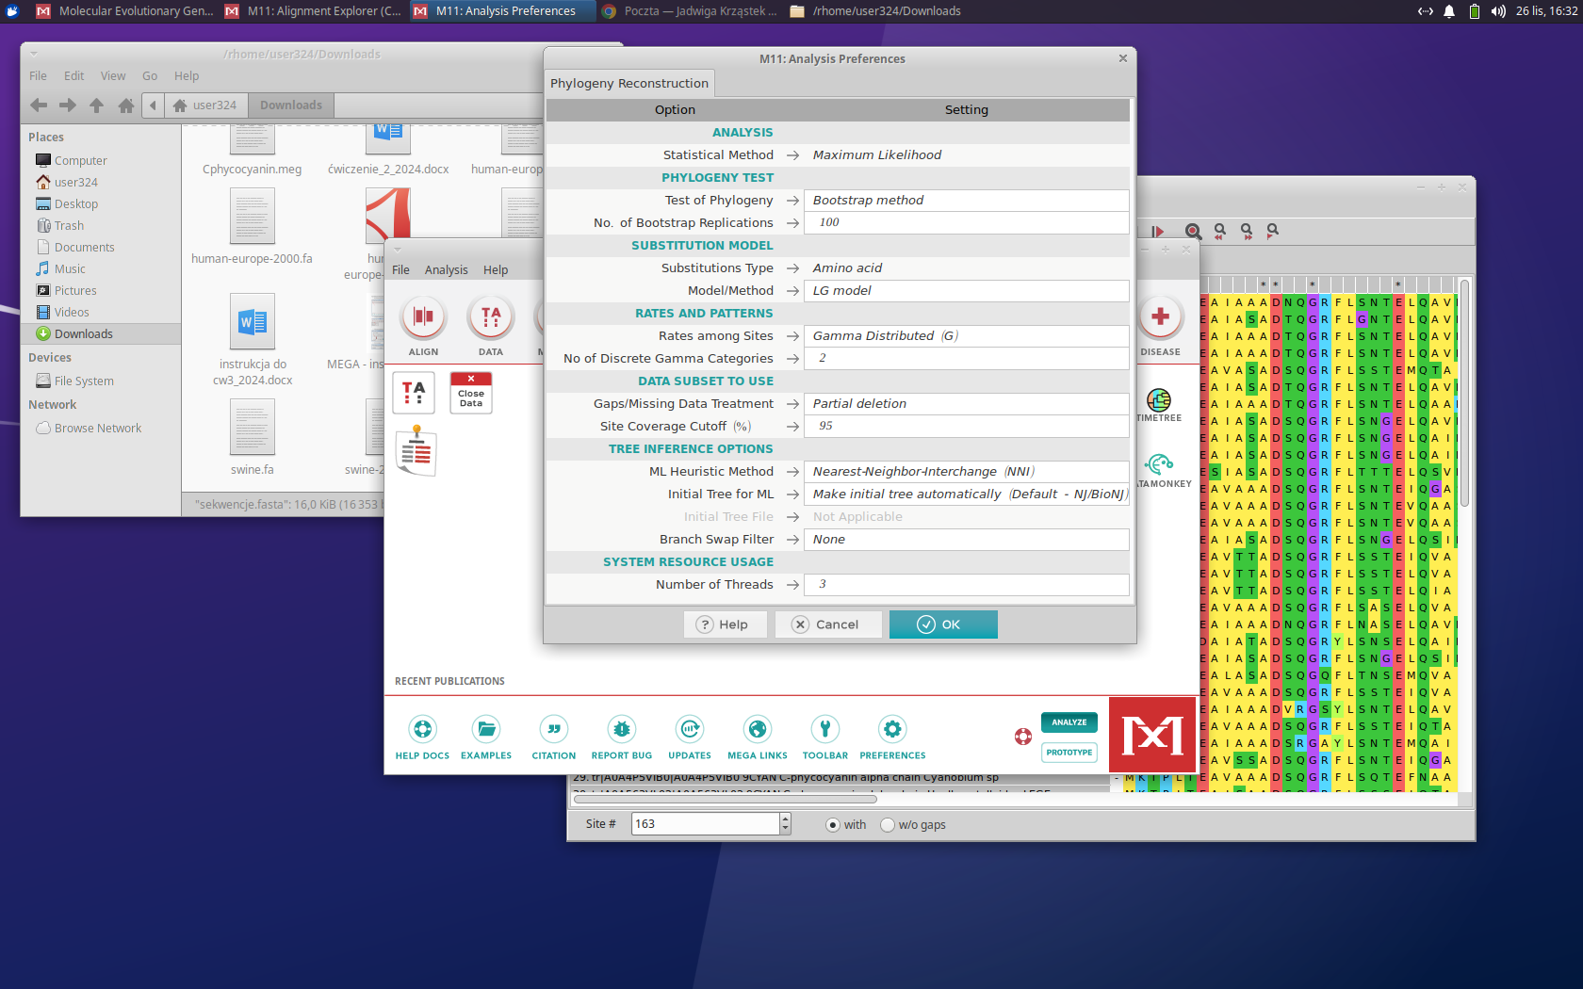
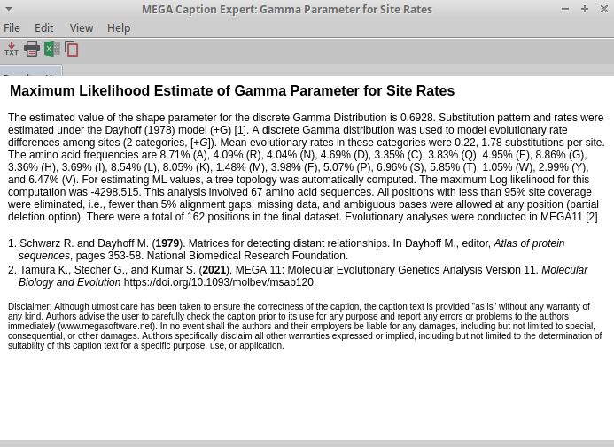
Rycina 2. a) Wyliczony parametr gamma. b) Wszystkie opisane wyżej parametry zebrane w celu wygenerowania drzewa.
- Narysowanie drzewa w MEGA wraz z analizą bootstrap z wykorzystaniem wyliczonych parametrów.

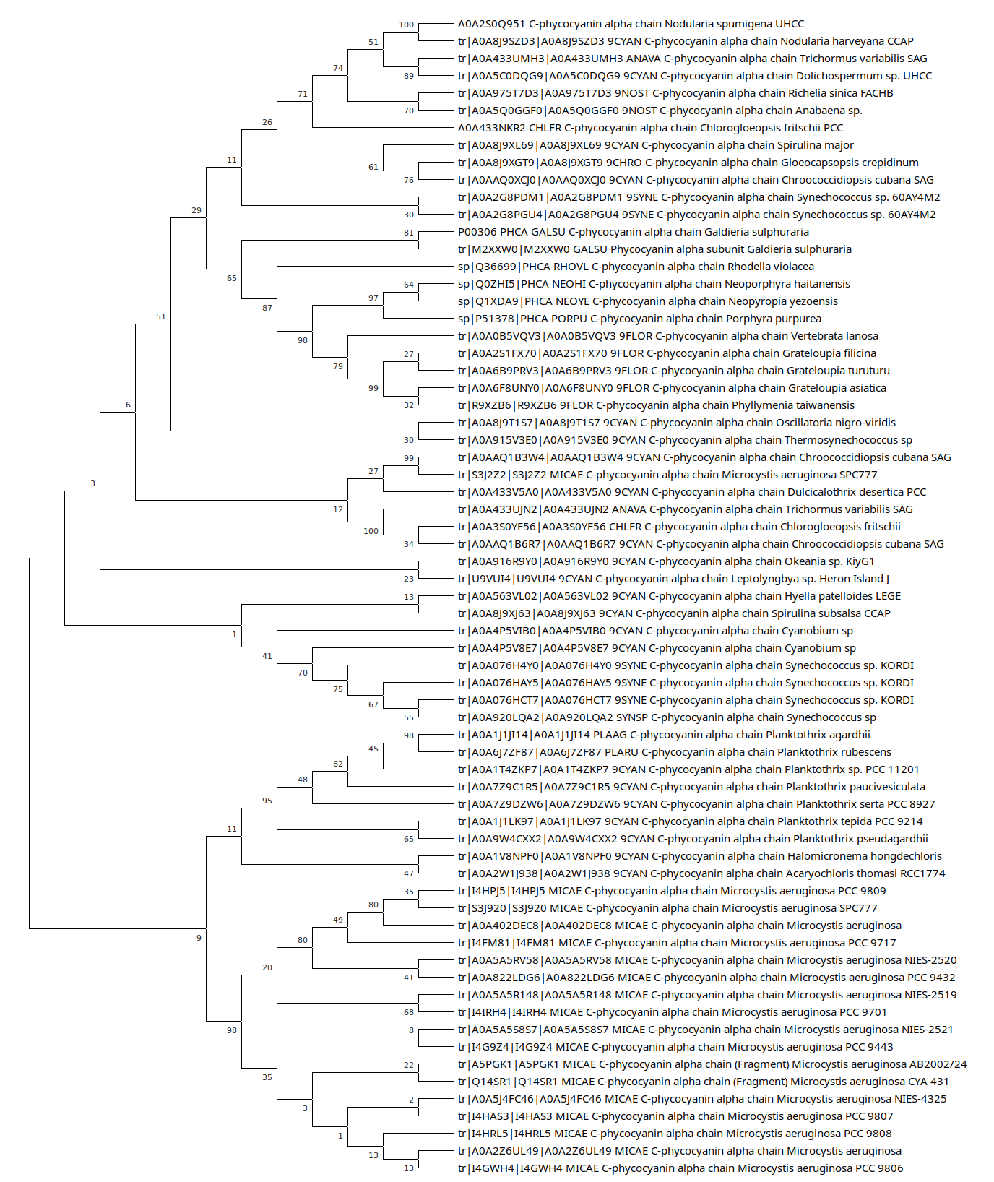
Drzewo 1. Drzewo nieukorzenione wykonane w programie Mega. Zastosowano metodę bootstrap o 100 iteracjach.
- Wybór outgrupy – sekwencji, która oddzieliła się wystarczająco wcześnie i byłaby odpowiednią referencją. Wyszukano podobny do sinic glon: Cyanidium caldarium, która jest oddalona o odpowiednią odległość od reszty organizmów – utworzyła osobny klad. [9]

- Drzewo ukorzenione
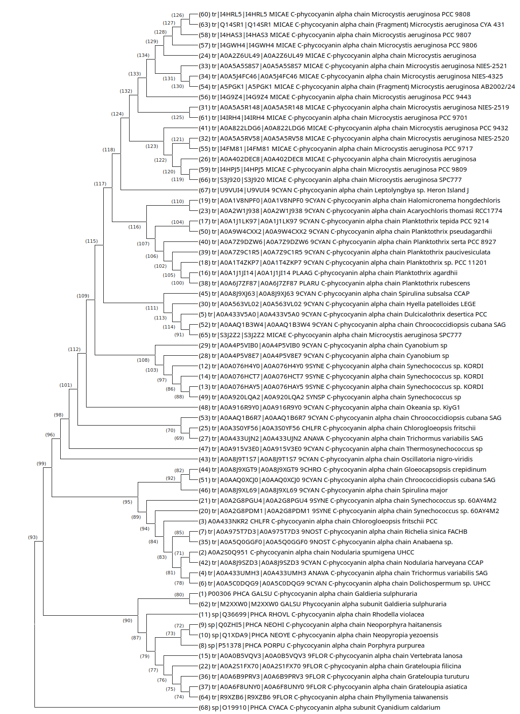
Drzewo 2. Drzewo ukorzenione za pomocą sekwencji glonu Cyanidium caldarium (na drzewie jako ostatnia).
- Sekwencja ancestralna – wygenerowanie sekwencji za pomocą funkcji Ancestors. Wyznaczono sekwencję wspólną wszystkich organizmów pokazanych na drzewie oraz dwie sekwencje ancestralne dwóch największych kładów (drzewo 1).
Sekwencje ancestralne dwóch największych kladów
- Klad 1 (na górze drzewa 1)
-KTPITEAI--AD-QGRFL---E-Q---GR--RA---L-AAR-L------L---AA--VY-KFPYVT---G---A
- Klad 2 (w dolnej części drzewa 1)
-KTPITEAI--AD-QGRFL---E-Q---GR--RA---L-AAR-L------L---AA--VY-KFPYTT---G---A
Sekwencja ancestralna wszystkich rozważanych organizmów:
-KTPITEAI--AD-QGRFL---E-Q---GR--RA---L-AAR-L------L---AA--VY-KFPYTT---G---A----GK
- Porównanie dwóch sekwencji tego samego gatunku, lecz innych szczepów znajdujących się w dwóch różnych kladach, za pomocą EMBOSS DotPlot. [10]
Po wstępnej analizie drzewa filogenetycznego (drzewo 1) wybrano dwie sekwencje jednego gatunku: Microcystis aeruginosa [11]
- Microcystis aeruginosa CYA 431 ID:Q14SR1
Środowisko życia: strefa batypelagiczna (kolor różowy)
- Microcystis aeruginosa SPC777 ID:S3J2Z2
Środowisko życia: strefa eufotyczna (kolor żółty)
Dobór parametrów
Parametr threshold decyduje o minimalnej liczbie identycznych znaków w oknie, które są wymagane, aby zaznaczyć punkt na DotPlot. Niskie wartości threshold pozwalają zobaczyć drobne podobieństwa, ale mogą generować "szum”, natomiast wyższe wartości threshold skupiają się na bardziej znaczących podobieństwach, ale mogą ukryć krótkie luki.
Window size (rozmiar okna) to liczba kolejnych znaków, które są porównywane między sekwencjami w danym kroku. Większe okna uśredniają różnice, mniejsze pokazują więcej szczegółów. Krótkie sekwencje wymagają małego okna, aby wychwycić drobne różnice, takie jak delecje. Dłuższe sekwencje: najkorzystniejsze większe okna, aby uniknąć zbyt dużej liczby fałszywych sygnałów.
Macierz punktacji | BLOSUM62
Window size | 10
Threshold | 23
Tabela 5. Parametry do wykonania porównania sekwencji.

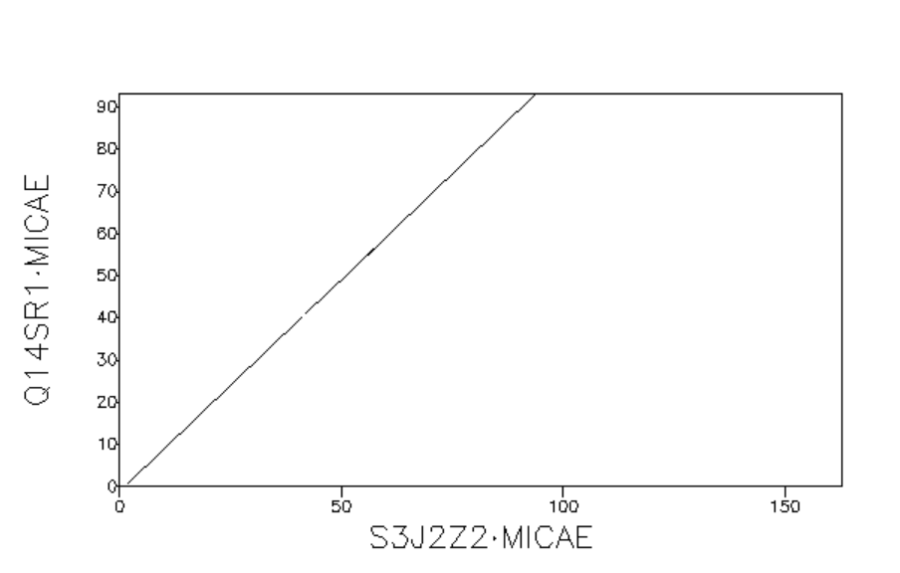
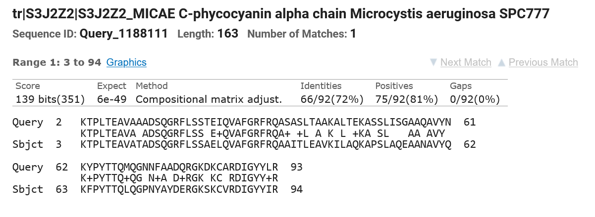
Rycina 3. Macierz podobieństwa dwóch opisanych sekwencji jednego gatunku: Microcystis aeruginosa.
Rycina 4. Dopasowanie (Alignment) z programu NCBI Blast.
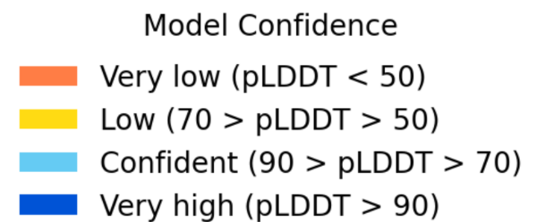
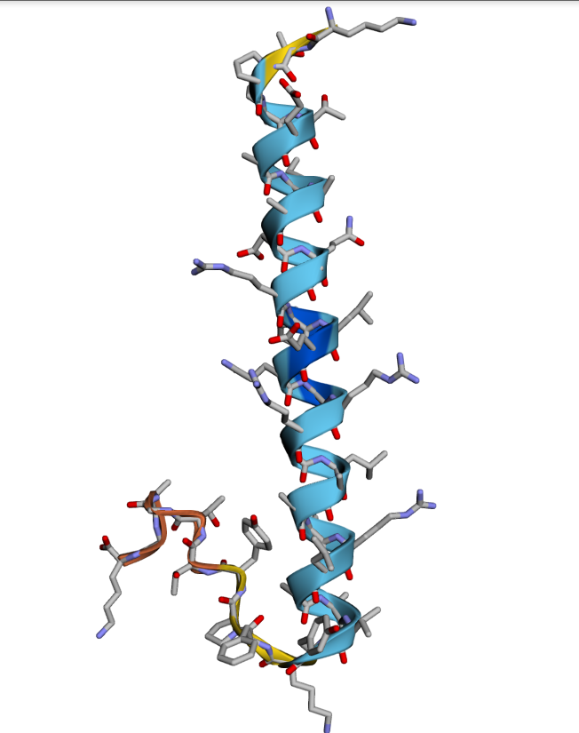
- Wygenerowanie struktury przestrzennej sekwencji ancestralnej w Alphafold poprzez Alphafold2 Collab i pobranie pliku .pdb. [12]
Rycina 5. Parametry oraz wynik programu. AlphaFold2 pozwolił z dużą pewnością przewidzieć jak przestrzennie wyglądała struktura ancestralna.
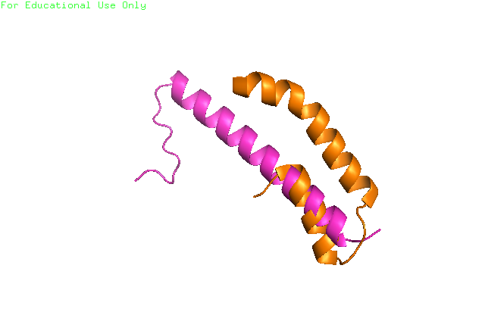
- Porównanie struktury przestrzennej - dokonano porównania struktury trzeciorzędowej na podstawie sekwencji ancestralnej (różowy) i jednej z sekwencji organizmów żyjących w czasach dzisiejszych: Thermosynechococcus elongatus (pomarańczowy). Drugą z sekwencji pobrano z bazy PDB (ID: 6YQ8). Jest to jeden z organizmów żyjących w warunkach średniej intensywności oświetlenia.
Rycina 6. Porównanie struktury ancestralnej wygenerowanej za pomocą AlphaFold2 i struktury z organizmu Thermosynechococcus vestitus. RMSD = 14.708. W programie PyMOL zaznaczono parametr „align”, do dopasowania odpowiadających atomów do siebie.

- Wyniki i dyskusja

- Analiza macierzy odległości sekwencji ancestralnych i wyniki Blast
Macierz (Rycina 3.) pokazuje bardzo wysokie podobieństwo między dwiema sekwencjami ancestralnymi, co objawia się liniową relacją na wykresie dotplot. Brak widocznych przerw sugeruje, że sekwencje różnią się minimalnie i jedynie lokalnie, co wskazuje na stabilność ewolucyjną genu w obu kladach. Największą różnicą jest duża delecja na końcu jednej z sekwencji.
Wyniki BLAST (Rycina 4.) potwierdzają wysoki stopień identyczności (72%) oraz pozytywnego dopasowania (81%) między porównywanymi sekwencjami. Jedyną widoczną różnicą jest podstawienie aminokwasowe w pozycji KFPYVT (klad 1) na KFPYTT (klad 2), co może sugerować lokalną mutację specyficzną dla kladu 2. W sekwencji ancestralnej wszystkich rozważanych organizmów zauważalny jest dodatkowy fragment -GK na końcu, który może reprezentować konserwowaną cechę wspólnego przodka.
- Analiza drzew filogenetycznych
W analizie pomocnym będzie oznaczenie kolorami organizmów należących do określonych grup utworzonych na podstawie ich środowiska życia. Eufotyczna – zielony, dysfotyczna – niebieski, mezopelagiczna – żółty, batypelagiczna – różowy. Fioletowe punkty pozwalają odróżnić krasnorosty od sinic.
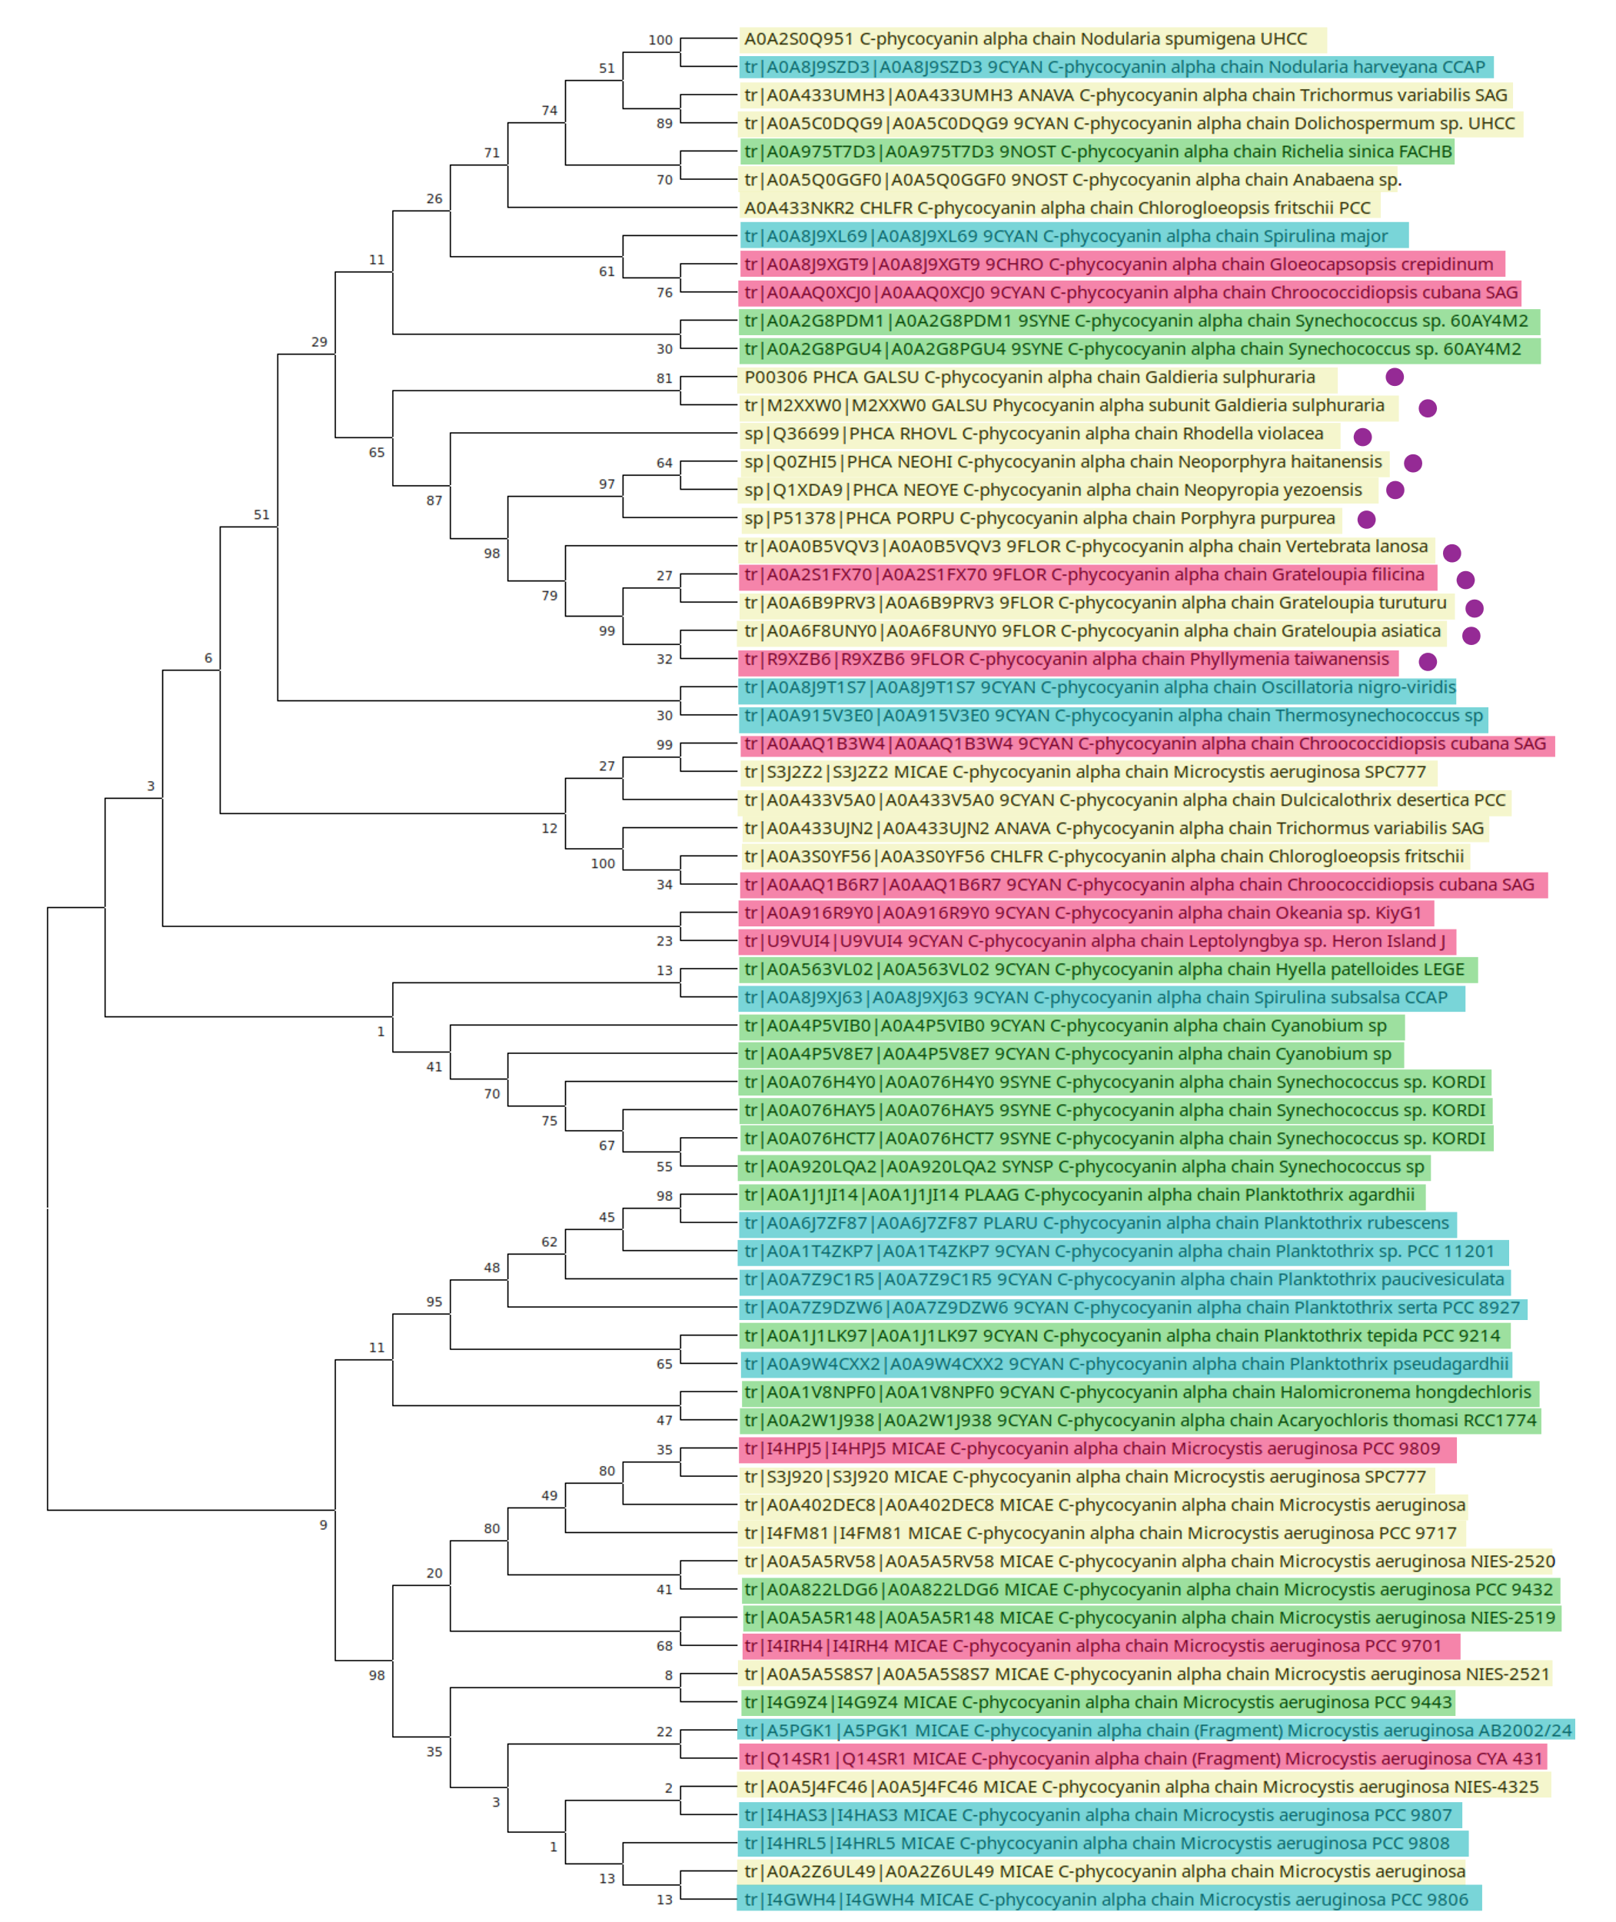
Drzewo 3. Drzewo 1 z kolorowymi oznaczeniami nazw organizmów należących do tych samych środowisk zamieszkania.
- Drzewo filogenetyczne wykazuje dwa wyraźne klady główne, które grupują sekwencje organizmów z różnych środowisk.
- Sekwencje Microcystis aeruginosa tworzą spójny klaster w dolnej części drzewa, co świadczy o wysokim stopniu podobieństwa sekwencji tego gatunku.
- Bootstrap dla głównych węzłów osiąga wartości powyżej 90, co wskazuje na wysoką wiarygodność.
- Obserwujemy kilka kładów składających się tylko z organizmów żyjących w dwóch niższych stref życia (kolory żółty i różowy) lub wyższych (zielony i niebieski). Może to świadczyć o pojawieniu się konkretnej mutacji, ułatwiającej dostosowanie do środowiska życia.
- Wyraźnie widać dwa osobne główne klady – jeden dla sekwencji cyjanobakterii (np. Microcystis, Synechococcus, Spirulina) oraz drugi dla glonów (np. Porphyra purpurea, Rhodella violacea) oraz odstającą sekwencję (outgrupę) (drzewo 2.)

- Porównanie struktur przestrzennych AlphaFold2 i PyMOL
- Sekwencja w AlhpaFold została przewidziana z dużym prawdopodobieństwem.
- Struktura przestrzenna najbardziej przypomina helisę z dwoma wolnymi końcami nie należącymi do helisy.
- Struktury są do siebie bardzo podobne. Świadczy o tym między innymi niski RMSD.
- Można wysunąć hipotezę, że na pewnym etapie ewolucji struktura białka podzieliła się na dwie części – większą, o wysokim podobieństwie do tej ancestralnej oraz mniejszej, która nie pojawia się w sekwencji starszej ewolucyjnie.
Oczywiście przeprowadzone badania opierały się na pewnych uproszczeniach. Analizując wnioski powinniśmy wziąć pod uwagę umowność podziału na strefy, w tym szerokie przedziały środowisk życia. Oprócz uszczegółowienia powyższych założeń, w przyszłych badaniach w tym temacie warto byłoby rozważyć, że dostosowanie do różnych środowisk życia jest zależne od wielu białek, nie tylko fotocyjaniny. Ponadto, ważna jest nie tylko obecność białka, lecz także jego ekspresja.
Z tych względów warto byłoby przeprowadzić bardziej złożone badania, jak analiza ekspresji genów (np. genu cpcA w różnych organizmach i środowiskach), eksperymenty mutageniczne, takie jak wprowadzenie mutacji w komputerowym modelu i późniejsze modelowanie zachowania cząsteczki, czy też badania ekologiczne sinic i krasnorostów w ich naturalnym środowisku.

- Wnioski
Wnioski dotyczą wygenerowanych drzew filogenetycznych, porównywanych sekwencji i podobieństw struktur.
- Drzewo NJ i drzewo ukorzenione są spójne w podziale na dwa główne klady: cyjanobakterii oraz glonów (krasnorostów), potwierdzając ich odrębne pochodzenie ewolucyjne. Wysokie wartości bootstrap świadczą o wiarygodności filogenetycznych relacji i zgodności z ogólną taksonomią.
- Rozgałęzienie w kladzie cyjanobakterii sugeruje większe zróżnicowanie sekwencji w tej grupie. Zgrupowanie organizmów w obrębie stref życia (epipelagiczna, mezopelagiczna) może wskazywać na mutacje adaptacyjne do warunków o różnym natężeniu światła. Odstająca sekwencja outgrupy potwierdza jej odmienność filogenetyczną.
- Sekwencje Microcystis aeruginosa wykazują spójność w jednym z kladów, co potwierdza bliskie pokrewieństwo ewolucyjne szczepów tego gatunku, mimo ich różnorodnych środowisk życia.
- Dodatkowy fragment (-GK) na końcu sekwencji ancestralnej może reprezentować konserwatywną cechę wspólnego przodka, o istotnej roli w funkcjonowaniu białka.
- Analiza macierzy odległości oraz wykresów dotplot wskazuje na wysoką stabilność ewolucyjną genów w obu kladach. Lokalna i mutacja KFPYVT → KFPYTT w kladzie 2 mogą świadczyć o adaptacjach do specyficznych warunków środowiskowych. Pierwszą zmianą w badanej sekwencji podczas ewolucji mogła być delecja kilku ostatnich aminokwasów.
- Porównanie struktur przewidzianych przez AlphaFold i wizualizowanych w PyMOL wykazuje wysokie podobieństwo badanych białek do struktury ancestralnej. Może to świadczyć o ciągłości funkcjonalnej białka poprzez lata ewolucji. Różnice strukturalne mogą być wynikiem podziału struktury na dwie części, z których jedna zachowała wysokie podobieństwo do formy ancestralnej, a druga mogła ewoluować niezależnie, wpływając na różnice funkcjonale.
Wnioski w pewnym zakresie odpowiadają na zadane na początku pytanie badawcze: może istnieć pewna korelacja pomiędzy intensywnością naświetlenia a sekwencją fikocyjaniny. Wyniki podkreślają znaczenie konserwatywnych i adaptacyjnych zmian w ewolucji białek fotosyntetycznych. Specyficzne mutacje oraz różnice strukturalne mogą świadczyć o mechanizmach adaptacji organizmów do różnych warunków środowiskowych, szczególnie w kontekście ograniczonego dostępu do światła. Badania te mogą stanowić podstawę do dalszych analiz funkcjonalnych i ekologicznych badanych białek.
- Literatura
[1] Cheng, Y.-I, Chou, L., Chiu, Y.-F., Hsueh, H.-T., Kuo, C.-H., and Chu, H.-A. "Comparative genomic analysis of a novel strain of Taiwan hot-spring cyanobacterium Thermosynechococcus sp. CL-1." Front. Microbiol. 2020
[2] http://www.nurkopedia.pl/index.php/Epipelagial
[3] https://www.britannica.com/science/photic-zone
[4] https://www.britannica.com/science/aphotic-zone
[5] Retta, B.; Iovinella, M.; Ciniglia, C. Significance and Applications of the Thermo-Acidophilic Microalga Galdieria sulphuraria (Cyanidiophytina, Rhodophyta). Plants 2024, 13, 1786. https://doi.org/10.3390/plants13131786
[6] Thevarajah, B.; Nishshanka, G.K.S.H.; Premaratne, M.; Nimarshana, P.H.V.; Nagarajan, D.; Chang, J.-S.; Ariyadasa, T.U. Large-Scale Production of Spirulina-Based Proteins and c-Phycocyanin: A Biorefinery Approach. Biochem. Eng. J. 2022, 185, 108541.
[7] https://www.uniprot.org/uniprotkb/A0A8J9T1S7/entry
[8] https://en.wikipedia.org/wiki/Bayesian_information_criterion https://en.wikipedia.org/wiki/Akaike_information_criterion
[9] https://www.uniprot.org/uniprotkb/O19910/entry#sequences
[10] https://www.ebi.ac.uk/jdispatcher/seqstats/emboss_dotmatcher/
[11] Harke MJ, Steffen MM, Gobler CJ, Otten TG, Wilhelm SW, Wood SA, Paerl HW. A review of the global ecology, genomics, and biogeography of the toxic cyanobacterium, Microcystis spp. Harmful Algae. 2016 Apr;54:4-20. doi: 10.1016/j.hal.2015.12.007. PMID: 28073480. https://pubmed.ncbi.nlm.nih.gov/28073480/
[12] Jumper, J., Evans, R., Pritzel, A. et al. Highly accurate protein structure prediction with AlphaFold. Nature 596, 583–589 (2021). https://doi.org/10.1038/s41586-021-03819-2
[13] Krings S, Chen Y, Keddie JL, Hingley-Wilson S. Oxygen evolution from extremophilic cyanobacteria confined in hard biocoatings. Microbiol Spectr. 2023 Sep 25;11(5):e0187023. doi: 10.1128/spectrum.01870-23. Epub ahead of print. PMCID: PMC10580922. https://pmc.ncbi.nlm.nih.gov/articles/PMC10580922/
[14] Shi T, Falkowski PG. Genome evolution in cyanobacteria: the stable core and the variable shell. Proc Natl Acad Sci U S A. 2008 Feb 19;105(7):2510-5. doi: 10.1073/pnas.0711165105. Epub 2008 Feb 11. PMID: 18268351; PMCID: PMC2268167.
[15] https://www.mdpi.com/1660-3397/16/9/298
[16] https://en.wikipedia.org/wiki/Porphyra_purpurea
[17] https://sagdb.uni-goettingen.de/detailedList.php?str_number=35.79

